Основные условия Конкурса при реализации инвестиционного проекта на территории инновационного центра «Сколково»

«Спортивный центр-D2»

ТЕРМИНЫ И ОПРЕДЕЛЕНИЯ
- ИЦ Сколково – Инновационный центр «Сколково»
- Фонд, Фонд Сколково, Управляющая компания¹ – Некоммерческая организация Фонд развития Центра разработки и коммерциализации новых технологий, на которую в порядке, установленном Федеральным законом «Об инновационном центре «Сколково», возложена реализация проекта создания и обеспечения функционирования Инновационного центра «Сколково».
- Объект инвестиций / Объект – здание социального объекта – спортивного центра, в планировочном районе D2 на территории Инновационного центра «Сколково». Функциональное назначение – социальный объект – спортивный центр.
- Проект - Разработка проектной документации стадии «Проект», «Рабочая документация», строительство и последующая эксплуатации Объекта
- Участок – земельный участок, выделенный для реализации Проекта и указанный в Приложениях 1 и 2.
- Договор– договор аренды земельного участка с инвестиционными условиями - смешанный договор, направленный на осуществление инвестиционной деятельности в отношении Участка и содержащий обязательства сторон по аренде земельного участка, его застройке, выполнению инвестиционных условий.
- Инвестиционная комиссия – комиссия, сформированная из должностных лиц Фонда Сколково и его дочерних обществ для проведения конкурсов по предоставлению земельных участков в аренду и предварительных отборов на участие в конкурсах.
- Конкурс – процедура торгов на право заключения Договора аренды земельного участка, в ходе которой Инвестиционная комиссия на основании критериев и порядка оценки заявок на участие в конкурсе, установленных в конкурсной документации, определяет участника конкурса, предложившего лучшие условия по предмету конкурса;
- «Предварительные Технические Условия» или «ПТУ» - предварительные технические условия на подключение Объекта к общегородским системам инженерно-технического обеспечения, комплексной системе обеспечения безопасности и антитеррористической защищенности на территории ИЦ «Сколково», выдаваемые в составе ГПЗУ;
- Участник / Участник конкурса – юридическое лицо независимо от его организационно-правовой формы и формы собственности, иностранное лицо, а также объединение юридических лиц, создаваемое на основе договора о совместной деятельности без образования юридического лица, подавшее заявку на участие в Конкурсе.

ОБЩИЕ ПОЛОЖЕНИЯ
  - Инвестиционное предложение
Предмет конкурса
Право аренды Участка с инвестиционными условиями в ИЦ Сколково для целей проектирования, строительства и эксплуатации Объекта;
срок аренды – 49 лет с автоматическим продлением на тот же срок при отсутствии существенных нарушений договора арендатором
Выполняемые инвестором функции
Организация проектирования и строительства, эксплуатации на коммерческих условиях и обслуживания здания.
Порядок приобретения прав
Заключение договора аренды земельного участка с инвестиционными условиями в соответствии с решением Инвестиционной комиссии, по результатам конкурса, проводимого в соответствии с Правилами проекта в сфере использования земельных участков.
Порядок проведения Конкурса
Для определения победителя Конкурса проводится одноэтапный закрытый Конкурс с Предварительным отбором.
Описание процедуры Предварительного отбора и Конкурса, а также критериев отбора победителей Конкурса приведено в Разделе 6 и Приложении №4 настоящего документа.
Варианты завершения участия инвестора в Проекте
По усмотрению инвестора:
- Продажа Объекта после ввода в эксплуатацию при условии предоставления Управляющей компании или указанному ей дочернему обществу Управляющей компании права преимущественной покупки на условиях, предусмотренных Правилами проекта в сфере использования земельных участков.
- Передача помещений в Объекте в возмездное пользование (аренда) и получение эксплуатационного дохода.
  - Объект инвестирования

Описание Объекта
- Участок: D2-12.
- Площадь Участка: 0,51 Га.
- Процент застроенности территории: не более 34%.
- Назначение: Социальный объект (спорт) - спортивный центр с сопутствующей инфраструктурой.
- Общая площадь: ориентировочно 3 000 м2 (подтверждается на стадии «Проект»).

Расположение Объекта
- Территория ИЦ Сколково.
- Планировочный район D2 ИЦ Сколково (Приложение 1):
  - Центральная зона ИЦ Сколково.
  - Якорный объект – Технопарк.
  - Функции района – Технопарк, административные/общественные здания, жилые, торговые, спортивные и прочие функции.
  - Концепция района cпроектирована совместно французским архитектурным бюро «Valode & Pistre Architectes» и американским архитектором, деканом Гарвардской школы дизайна Mohsen Mostafavi.
- Расположение Объекта – к юго-востоку от Технопарка, рядом с жилыми кварталами D2-9, D2-10, D2-11 (см. Приложение 2).
Ближайшее окружение Объекта и входные группы:
- Фасад: выходит на жилые кварталы района D2.
- Граничащие объекты:
  - Жилые кварталы планировочного района D2.
  - Ландшафтная зона Z2.1.
- Паркинг:
  - Отдельно стоящее здание парковки P3 на расстоянии около 350 метров от объекта, ориентированное на весь район D2.
  - Общая вместимость около 1 000 парковочных мест.
  - Ввод в эксплуатацию – конец 2014 года.
    - Реализуется в рамках программы привлечения внешнего финансирования – проводится инвестиционный конкурс.
  - Предлагается аренда парковочных мест, парковка также работает по принципу первого заехавшего на неё.
  - Фонд не участвует в обеспечении парковочными местами.
- Входные группы:
  - Входная группа – к определению на стадии Проект.

Базовые характеристики Объекта:
- Архитектурное решение:
  - Оригинальное решение в соответствии с архитектурной концепцией района.
- Качественные характеристики:
  - Высококачественное здание с современными техническими и инженерными решениями.
- Функциональный состав:
  - тренажерный зал;
  - универсальный зал (опционально);
  - бассейн (длина дорожек не более 25 м);
  - помещения для организации секций и кружков;
  - торговые и вспомогательные площади;
  - медицинский кабинет.

Общие технико-экономические показатели Объекта указаны в Приложении 3.

КЛЮЧЕВЫЕ ПАРАМЕТРЫ ПРОЕКТА
  - Предварительные ТЭПы Объекта
- Общая площадь: около 3 000 м2
- Арендуемая площадь: около 3 000 м2
- Прочие – см. Приложение 3
  - График реализации Проекта
- Общий срок реализации Проекта:
не более 30 месяцев с момента подписания договора аренды земельного участка с инвестиционными условиями.

- Основные стадии реализации Проекта*:
Проектирование | июль 2013г. - июль 2014г.
Экспертиза | июль 2014г. - сентябрь 2014г.
- Строительство/ввод в эксплуатацию
начало строительства | не позднее, чем октябрь 2014г.
ввод в эксплуатацию | не позднее, чем декабрь 2015г.
* указаны предельные сроки завершения этапов. Проект может быть завершен ранее, с учетом стратегии Инвестора.

- Этапы реализации Проекта:
В соответствии с графиком проектирования и строительства.
Реализация Проекта производится в одну фазу.

УСЛОВИЯ РЕАЛИЗАЦИИ ПРОЕКТА, ОСНОВНЫЕ ОГРАНИЧЕНИЯ И ОБРЕМЕНЕНИЯ
Основные ограничения и обременения Проекта устанавливаются действующим законодательством, в т.ч. Федеральным законом № 244-ФЗ «Об инновационном центре «Сколково», Правилами проекта, внутренними нормативно-правовыми актами Фонда, а также Договором аренды земельного участка, заключаемого в соответствии с разделом 5 настоящего документа.

- На основании условий договора аренды земельного участка с инвестиционными условиями инвестору будут предоставлено право аренды земельного участка на срок 49 лет для целей строительства и эксплуатации Объекта. Договор аренды заключается в соответствии с Правилами проекта, ФЗ № 244 об инновационном центре Сколково и законодательством Российской Федерации.
- Показатели, заявленные Участником в составе поданного Конкурсного предложения в соответствии с п. 6.4.2 (3,4,5), будут включены в состав существенных условий Договора аренды земельного участка с инвестиционными условиями (с учетом положений п.5.3).
- Основные функции и обязательства Фонда:
- предоставить Участок, свободный от любых обременений, препятствующих реализации проекта (в т.ч. строительной техники, строительного мусора, отвалов грунта и т.п.)
- организовать обеспечение Объекта инженерной и транспортной инфраструктурой;
- организовать предоставление ТУ;
- согласовывать документацию на стадии «Проект»;
- координировать подписание договоров на подключение к инженерным сетям с эксплуатирующими организациями.
- Основные функции и обязательства Инвестора:
- осуществить проектирование и строительство Объекта в соответствии с разработанными планировочными решениями района D2, утвержденными Проектом планировки территории;
- сохранить конфигурацию, формы и архитектурно-визуальные решения фасадов Объекта, определенные согласованной Фондом архитектурной концепцией Объекта;
- своими силами и за свой счет проложить инженерные сети до ближайших точек присоединения, определяемых в ПТУ; возможность подключения к сетям входит в общий объем прав, приобретаемых Инвестором по Договору аренды земельного участка с инвестиционными условиями;
- организовать эксплуатацию Объекта на коммерческих условиях;
- провести благоустройство (озеленение в соответствии с ППТ) выделенного ему Участка;
- соблюдать Правила эксплуатации объектов недвижимости на территории ИЦ Сколково с момента их введения;
- использовать построенный Объект исключительно в соответствии с функциональным назначением Объекта, определенным в договоре аренды земельного участка, за исключением случаев, когда с разрешения управляющей компании будет установлено иное.
- Коммунальные услуги (канализация, электроснабжение, водоснабжение, теплоснабжение и т.п.) предоставляются на основании тарифов соответствующих ресурсоснабжающих организаций, устанавливаемых в соответствии с действующим законодательством.

ДОГОВОРНАЯ СХЕМА
  - Договор аренды земельного участка на 49 лет с инвестиционными условиями
Долгосрочный договор аренды земельного участка с инвестиционными условиями заключается на срок 49 лет с правом расторжения со стороны Фонда при невыполнении Инвестором существенных условий договора:
- невнесения арендной платы в течение трех месяцев по истечении установленного срока;
- нарушения предельного срока начала СМР более чем на 6 месяцев;
- нарушения предельного срока ввода в эксплуатацию капитальных объектов более чем на 6 месяцев;
- не устранения предписаний управляющей компании об устранении нарушений законодательства Российской Федерации при производстве строительно-монтажных работ в сроки, установленные предписанием;
- иных случаях, предусмотренных договором аренды.
Ставка аренды Участка устанавливается Фондом в соответствие с Правила проекта и составляет 1,5% (не включая НДС) от кадастровой стоимости Участка на м2 в год (с учетом понижающего коэффициента 0,1 в соответствии с правилами Проекта в сфере использования земельных участков).
Также предоставляется снижение ставки аренды земельного участка на 50% на период проектирования и строительства объекта (то есть до ввода объекта в эксплуатацию, но не позднее, чем декабрь 2015 года).

  - Существенные условия договора аренды
- Увеличение ставки аренды земельного участка в 10 раз в случае нецелевого использования земельного участка (то есть отмена понижающего коэффициента 0,1 в соответствии с правилами Проекта в сфере использования земельных участков – Приказ №185 от 26.12.2012).
- Расторжение договора аренды земельного участка в случаях нарушения условий договора, перечисленных в п.5.1.
- Условие о целевом использовании Объекта.
- Условие о допустимых способах распоряжения Объектом.
- Условие о неукоснительном соблюдении при строительстве получившей положительное заключение экспертизы Фонда проектной документации и сроков проектирования и строительства.
- Условие об оплате Арендатором коммунальных платежей на период строительства.

  - Предложения Участника по согласованию условий Договора аренды, не относящиеся к существенным
Проект Договора аренды земельного участка предоставляется Фондом в составе Конкурсной документации Конкурса в соответствии с п.6.3.1 настоящего документа.
На этапе Конкурса Участник предоставляет в составе комплекта документов свои Предложения по внесению изменений в проект Договора аренды земельного участка (в части положений Договора, не являющихся предметом и условиями настоящей Конкурсной документации и/или не установленных Правилами проекта). В случае если такие Предложения отсутствуют, Участник указывает, что Предложения отсутствуют и он полностью согласен с проектом Договора аренды, представленным Фондом.
Предложения по внесению изменений в проект Договора аренды земельного участка, представленные Участником в соответствии с настоящим пунктом, в обязательном порядке подлежат обсуждению между Фондом и победителем Конкурса после подписания Протокола оценки заявок и признания участника победителем Конкурса. При этом никакие предложения Участника по внесению изменений в проект Договора аренды земельного участка не являются для Фонда обязательными. Фонд вправе учесть или не учесть все или часть предложений Участника Конкурса при направлении Участнику Конкурса, являющемуся победителем Конкурса, договора аренды земельного участка на подписание.
Предложения по внесению изменений в проект Договора аренды земельного участка, представленные Участником в соответствии с настоящим пунктом, являются исчерпывающим перечнем; пункты Договора, не указанные в данных Предложениях, не подлежат обсуждению при подписании Договора с победителем Конкурса.
  - Права на недвижимое имущество, созданное в рамках Проекта
Принадлежат Инвестору.

  - Права на движимое имущество, созданное/приобретенное в рамках Проекта
Принадлежат Инвестору.

  - Доходы, полученные в результате эксплуатации Объекта
Принадлежат Инвестору.

КОНКУРС И ТРЕБОВАНИЯ К ИНВЕСТОРУ
  - Общие условия
Для определения победителя Конкурса на право заключения Договора аренды земельного участка с инвестиционными условиями проводится закрытый конкурс. Конкурсу предшествует Предварительный отбор Участников исходя из профессионального опыта и финансовой возможности реализовать Проект.
Конкурс проводится в следующем порядке:
- Предварительный отбор – открытый:
  - Рассмотрение заявок Участников на предмет соответствия профессионального опыта и финансовой возможности реализовать проект;
  - Результаты Предварительного отбора – перечень Участников, допущенных к участию в Конкурсе
- Конкурс – закрытый (среди Участников, прошедших Предварительный отбор):
  - Рассмотрение заявок по форме:
    - Проверка соответствия заявки форме и комплектности, определенной в Конкурсной документации.
    - Результат – перечень Участников, допущенных к рассмотрению Конкурсных предложений.
  - Оценка заявок по существу:
    - Оценка заявок и конкурсных предложений Участников, допущенных к участию в Конкурсе, включающих:
      - Ключевые ресурсные и технические показатели плана реализации Проекта.
      - Предложение по плате за право заключения договора аренды земельного участка.
  - На основе оценки заявок по критериям, указанным в Приложении 4 к настоящему документу, производится ранжирование заявок и определяется победитель и участник, занявший второе место.
С победителем конкурса подписывается Договор аренды земельного участка с инвестиционными условиями.
  - Предварительный отбор
    - Цель Предварительного отбора
Цель предварительного отбора – определение Участников, способных качественно и в соответствии с требованиями конкурсной документации осуществить за свой счет и/ или за счет привлеченных средств реализацию Проекта: включая проектирование, строительство, эксплуатацию и управление объектом на территории ИЦ Сколково.
    - Обязательные требования на стадии Предварительного отбора
Участником Предварительного отбора может быть любое юридическое лицо независимо от организационно-правовой формы, формы собственности, места нахождения и места происхождения капитала, а также объединения юридических лиц, создаваемые на основе договора о совместной деятельности без образования юридического лица.
Требования к Участникам Предварительного отбора – Участник Предварительного отбора должен:
- Не находиться в процессе ликвидации (для юридического лица) и не быть признанным по решению суда несостоятельным (банкротом);
- Не являться лицом, деятельность которого приостановлена и (или) на имущество которого, необходимое для выполнения обязательств по Договору, наложен арест по решению суда, административного органа;
- Не иметь задолженностей по налогам, сборам и иным обязательным платежам в бюджеты любого уровня или государственные внебюджетные фонды за прошедший календарный год, взыскание которых может привести к невозможности исполнения обязательств по Договору;
- Иметь опыт реализации схожих инвестиционных проектов (спортивные комплексы, фитнес-клубы и т.п.) по количественным и качественным критериям, включая:
  - Опыт работы по созданию спортивных объектов (по площади объектов) - не менее 15 тыс. кв.м. общей площади объектов.
  - Опыт сотрудничества с ведущими операторами спортивных объектов – не менее 15 тыс. кв.м. общей площади объектов.
  - Опыт реализации проектов на рынке - не менее одного года.
Участник должен иметь опыт реализации аналогичных проектов на всех этапах: разработка концепции, проектирование, строительство, эксплуатация.
- Участник в состоянии финансово обеспечить реализацию Проекта;
- Участник готов обеспечить заявленный срок реализации Проекта.
Перечень исходных данных Фонда, на основании которых могут быть признаны невыполненными требования к Участнику Предварительного отбора в части соответствия квалификационным критериям Предварительного отбора, является закрытым (исчерпывающим) и предоставляется Фондом на основании п. 6.2.3.
    - Исходные данные, предоставляемые Фондом на Предварительном отборе
Исходные данные Предварительного отбора размещаются на сайте www.sk.ru:
- Извещение о проведении Предварительного отбора, включая Форму заявки на участие в Предварительном отборе, Техническую часть Извещения
- Инвестиционная презентация / Инвестиционный меморандум
    - Перечень документов, предоставляемых Участником на этапе Предварительного отбора
- Опись документов, предоставляемых Участником Предварительного отбора (по установленной форме);
- Анкета Участника Предварительного отбора (реквизиты Участника Предварительного отбора) (по установленной форме);
- Заявка на участие в Предварительном отборе (по установленной форме) с приложениями, подписанная руководителем Участника или уполномоченным им лицом;
- Нотариально заверенные копии учредительных Документов Участника;
- Выписка из единого государственного реестра юридических лиц и/или нотариально заверенная копия такой выписки (для российских юридических лиц), полученная не ранее чем за 3 (три) месяца до дня размещения Извещения о Предварительном отборе;
- Надлежащим образом заверенный перевод на русский язык документов о государственной регистрации юридического лица в соответствии с законодательством соответствующего государства (для иностранного юридического лица);
- Документ, подтверждающий полномочия лица на осуществление действий от имени участника Предварительного отбора - нотариально заверенная копия решения о назначении или об избрании или приказа о назначении физического лица, имеющего право действовать от имени участника Предварительного отбора без доверенности;
- Доверенность на осуществление действий от имени Участника, заверенную печатью Участника (если правом страны, где учреждено юридическое лицо, предусмотрено наличие печати) и подписанную Руководителем Участника или уполномоченным этим Руководителем лицом, либо нотариально заверенную копию такой доверенности*
* В случае если от имени Участника действует лицо, уполномоченное его Руководителем;
- Перечень проектов, реализованных Участником Предварительного отбора по форме, определенной в Приложении №5.
- Документы, подтверждающие опыт реализации аналогичных проектов в качестве инвестора и девелопера (в соответствии с требованиями и критериями, предъявляемыми к участникам Предварительного отбора (п. 5 п. 6.2.2). В качестве таких документов могут быть представлены: управленческая отчетность с перечнем реализованных проектов; иные документы на усмотрение участника, подтверждающие его опыт в данной сфере. Объем и тип документов, подтверждающих опыт, определяется Участником;
- Справка в свободной форме, заверенная Участником, о том, что в отношении Участника не проводилась/не проводится процедура ликвидации, банкротства;
- Справка в свободной форме, заверенная Участником, о неприостановлении деятельности Участника;
- Справка, выданная органами ФНС, об исполнении налогоплательщиком обязанностей по уплате налогов, сборов, страховых взносов, пеней и налоговых санкций;
- Документы, подтверждающие финансовую состоятельность Участника (бухгалтерская отчетность Участника за последний отчетный период; по выбору Участника, с целью подтверждения соответствия требованиям, предъявляемым к участникам Предварительного отбора может быть предоставлена консолидированная отчетность (включая расчет чистых активов) за последний отчетный год и на последнюю отчетную дату компании, которая будет выступать поручителем за Участника в его дальнейших отношениях с Фондом и дочерними компаниями Фонда. При этом под поручителем подразумевается компания, которая в составе заявки Участника обязуется предоставить Фонду поручительство за Участника по всем его обязательствам перед Фондом, возникающим на основании договора аренды земельного участка, который будет заключен Участником в случае и как следствие победы в Конкурсе.
  - Цель и критерии Конкурса
Цель Конкурса – определение победителя Конкурса, предложившего условия реализации Проекта, наиболее удовлетворяющие требованиям Фонда, определенные Конкурсной документацией.
Критерии Конкурса:
- Опыт реализации схожих инвестиционных проектов по количественным и качественным критериям на территории Российской Федерации по требованиям и критериям, установленным Приложением №4.
- Финансовая возможность реализовать Проект по критериям, установленным Приложением №4.
- Ключевые ресурсные и технические показатели плана реализации Проекта, заявленные Участником конкурса.
- Размер предложенной Участником платы за право заключения договора аренды земельного участка с инвестиционными условиями.
    - Исходные данные, предоставляемые Фондом
Рассылаются Участникам, прошедшим Предварительный отбор, по электронной почте, по адресам контактных лиц, указанных Участниками в рамках Предварительного отбора:
- Приглашение к участию в Конкурсе, Извещение о проведении Конкурса, Форма обязательства о неразглашении информации третьим лицам.
Предоставляются на основании подписанного Участником обязательства о неразглашении информации третьим лицам в сроки, указанные в Извещении:
- Конкурсная документация.
- Выкопировка из Проекта Планировки Территории.
- Выписка из государственного земельного кадастра.
- ГПЗУ, включая ПТУ.
- Проект Договора аренды земельного участка с инвестиционными условиями.
- Договор о задатке.
В ходе подготовки к Конкурсу Участник также вправе запросить разъяснения положений Конкурсной документации.

  - Перечень документов, предоставляемых Участником, и прочих условий Конкурса

    - Заявка на участие в Конкурсе
В составе Заявки на участие в Конкурсе Участник предоставляет следующие документы:
- Опись документов.
- Анкета Участника Конкурса.
- Подписанное со стороны Участника обязательство о неразглашении информации третьим лицам.
- Подтверждение о внесении суммы задатка.
- Подписанный договор о задатке.
- Документ кредитной/финансовой организации, подтверждающий возможность привлечения Участником Конкурса необходимых денежных средств для реализации Проекта.
- Договор или иной документ, регламентирующий совместную деятельность лиц, выступающих на стороне Участника (если применимо).
- Участник Конкурса вправе предоставить в составе Заявки дополнительные документы по своему выбору.
    - Конкурсное предложение
В составе Конкурсного предложения Участник предоставляет следующие документы:
- Ключевые ресурсные и технические показатели плана реализации Проекта, заявляемые Участником:
i) Состав проектной команды (внешний), с указанием опыта:
  - архитекторы, проектировщики, генподрядчик, управляющие проектирование и строительством, управляющие объектом и консультанты по разработке политики эксплуатации объекта, брокеры, страховщики и прочие;
ii) Организационно-управленческая структура проекта с распределением функционала (ключевые сотрудники) с указанием опыта (вкл. примеры реализованных проектов) и квалификации:
  - Управляющий проектом и лиц, непосредственно ему подчиненных топ-менеджмент команды проекта, менеджер проекта, прочие участники (по усмотрению Участника);
  - опыт всех участников проектной команды (вкл. краткое резюме);
  - примеры аналогичных объектов, реализованных заявленной командой проекта.
iii) Предварительные архитектурно-планировочные решения Объекта, включая ТЭПы с указанием функционала, конфигурацию Объекта, базовые фасадные решения, описание инженерных и конструктивных решений, архитектурно-планировочные решения Объекта; Предварительные архитектурно-планировочные решения должны соответствовать условиям и требованиям документов, передаваемых Фондом.
- Заполненную анкету «Опыт Участника» по форме, определенной Приложением №5.
- Предложения по внесению изменений в проект Договора аренды земельного участка (в части положений Договора, не являющихся предметом и условиями настоящей Конкурсной документации и/или не установленных Правилами проекта)
- Предложение по плате за право заключения Договора аренды земельного участка;
- График реализации Проекта, включая, но не ограничиваясь:
  - Утверждение архитектурной концепции;
  - Начало процедуры отбора исполнителя на проектирование;
  - Заключение контракта на проектирование;
  - Окончание разработки проектной документации (стадия П);
  - Предоставление заключения экспертизы проекта;
  - Утверждение проектной документации;
  - Начало процедуры отбора подрядчика на строительство;
  - Заключение контракта на строительство;
  - Получение разрешения на строительство;
  - Начало подготовительных работ;
  - Начало строительно-монтажных работ;
  - Окончание строительно-монтажных работ;
  - Пуско-наладочные работы;
  - Ввод объекта в эксплуатацию.
- Поквартальный график финансирования, с указанием предполагаемых источников финансирования (в соответствии с графиком реализации Проекта), включая % собственных средств, % заемных средств.
- Документы, подтверждающие финансовую состоятельность Участника (бухгалтерская отчетность Участника за последний отчетный период; по выбору Участника, с целью подтверждения соответствия требованиям, предъявляемым к Участникам Конкурса может быть предоставлена консолидированная отчетность (включая расчет чистых активов) за последний отчетный год с отметкой о сдаче в налоговую инспекцию, которая будет выступать поручителем за Участника в его дальнейших отношениях с Фондом. При этом под поручителем подразумевается компания, которая в составе заявки Участника обязуется предоставить Фонду поручительство за Участника по всем его обязательствам перед Фондом, возникающим на основании договора аренды земельного участка, который будет заключен Участником в случае и как следствие победы в конкурсе.
    - Объем и форма предоставления документов, подтверждающие документы
- Неполное представление документов или представление документов с отклонением от установленных в Извещении форм может быть рассмотрено Комиссией как несоответствие Заявки требованиям, установленным в Извещении.
- Участникам недопустимо указывать в Заявках неверные или неточные сведения. Указание неверных или неточных сведений, наличие разночтений и противоречий в Заявке и приложениях к ней может быть рассмотрено Комиссией как несоответствие Заявки требованиям, установленным в Извещении.
- Отсутствие или частичное отсутствие документального подтверждения фактов, заявленных Участником конкурса подпункта ii) пункта 1) п.6.4.2, является основанием не допустить компанию-заявителя до участия в конкурсе.

  - Задаток, вносимый Участниками Конкурса
Условиями Конкурса предусматривается задаток в размере 10% от кадастровой стоимости земельного Участка. Задаток вносится не позднее даты приема Заявок, указанной в Конкурсной документации.

Приложение 1. Расположение Объекта на территории ИЦ «Сколково»

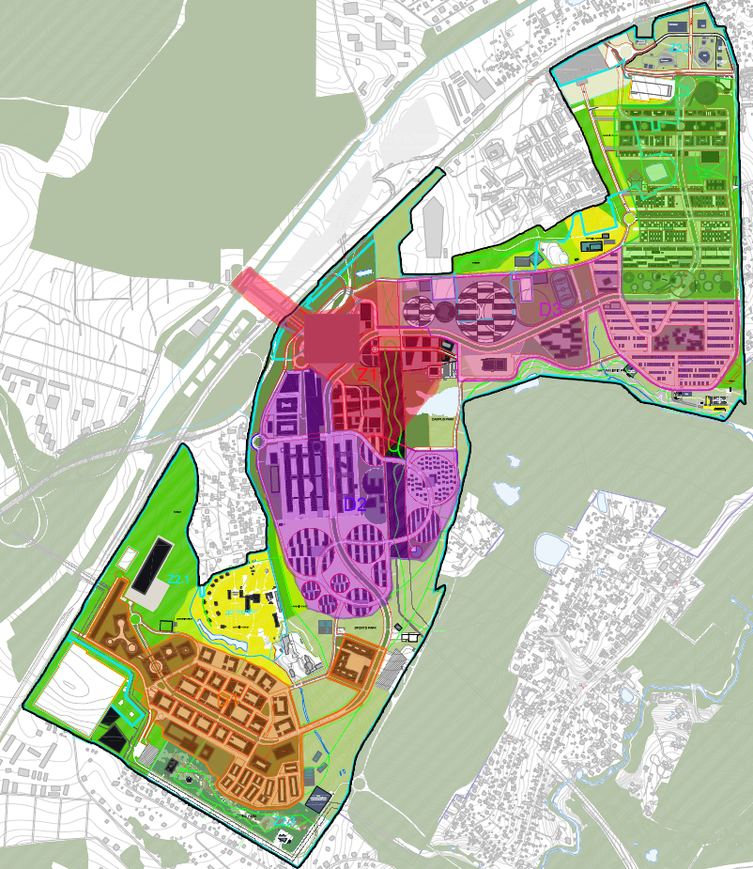
D2

- Граница планировочного района D2

Приложение 2. «Спортивный центр»

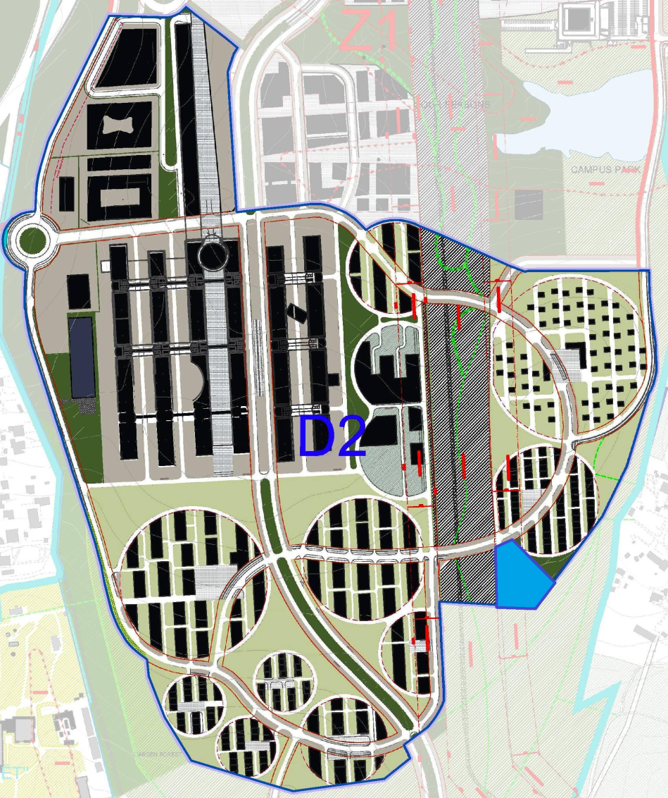

- Земельный участок

Кадастровый номер: 77:15:0020109:161

Приложение 3. Основные технико-экономические показатели Проекта.

Предварительные ТЭПы:

- Площадь Участка: 0,51 Га.
- Процент застроенности территории: не более 34%.
- Плотность застройки участка: не более 0,6.
- Максимальная высотность Участка: 30 метров.
- Общая площадь Объекта: около 3 000 м2.
- Арендуемая площадь: около 3 000 м2.
- Входы в объект: к определению на стадии проектирования.

Предварительные Технические Условия:

- Предварительные технические условия:
  - Теплоснабжение – 0,645 Гкал/час.
  - Электроснабжение – 90 кВт.
  - Водоснабжение – 24 м3/сут.
  - Канализация – 22,9 м3/сут.

Приложение 4.
Основные критерии Конкурса.
Требования к участнику Конкурса в части соответствия критериям:

Квалификационные Критерии | Этап №2
I. Критерий 1 – сумма баллов, набранных по опыту реализации подобных проектов и финансовая состоятельность | Max 20
1. Опыт реализации аналогичных качественных проектов по объему (по сумме факторов)¹ | Max 12
1.1. Опыт работы по созданию спортивных объектов (по площади объектов) | От 0 до 6 баллов, по экспертной оценке
1.2 Опыт эксплуатации/работы с ведущими операторами спортивных объектов | От 0 до 6 баллов, по экспертной оценке
2. Опыт реализации аналогичных качественных проектов – спортивные объекты¹ | Max 5
А) до 5 лет  Б) от 5 до 10 лет  В) свыше 10 лет | От 0 до 5 баллов, по экспертной оценке
3. Финансовая состоятельность (по одному из вариантов, определенному в примечании 2) | Max 3
Стоимость чистых активов
А) от 0,1 до 0,2 млрд. руб. | 1
Б) от 0,2 до 0,5 млрд. руб. | 2
В) более 0,5 млрд. руб. | 3
II. Критерий 2 – сумма баллов, набранных по ключевым ресурсным и техническим показателям плана реализации Проекта | Max 20
- Состав Команды Проекта – управляющая команда участника, ключевые подрядчики (архитекторы, проектировщики, генеральные подрядчики, предполагаемые операторы объекта и т.п.), включая опыт  - Состав Команды Проекта Участника Конкурса, включая опыт и квалификацию | От 0 до 10 баллов, по экспертной оценке
3. Предварительные архитектурно-планировочные решения Объекта | От 0 до 10 баллов, по экспертной оценке
III. Размер платы за право аренды Земельного участка | Max 60
1. Максимальная оплата, предложенная участниками инвестиционного конкурса (Мах предложение) | 60
2. Между минимальной и максимальной | (Предложение участника – Минимальный уровень +1) *60 / (Max предложение – Минимальный уровень +1))
3. Минимальная | 1
4. Ниже минимальной | Не квалифицируется

- Все заявленные проекты, сроки, объемы должны быть подтверждены документально
- В обязательном порядке предоставляется бухгалтерская отчетность Участника. Стандарт отчетности, в общем числе целей используемой также в качестве базы для расчета стоимости чистых активов (российские (РСБУ) или международные стандарты, предпочтительно) выбираются Участником. По выбору Участника с целью выполнения критериев может быть предоставлена аудированная консолидированная отчетность (включая расчет чистых активов) Поручителя. Под Поручителем подразумевается компания, которая в составе заявки Участника предоставляет Фонду поручительство за Участника по всем его финансовым обязательствам перед Фондом и дочерними обществами Фонда, (а) проистекающим из участия Участника в Конкурсе и (б) возникающим по всем будущим сделкам, которые будут заключены Участником в случае и как следствие победы в Конкурсе

Приложение 5.

Форма Анкеты – Опыт Участника

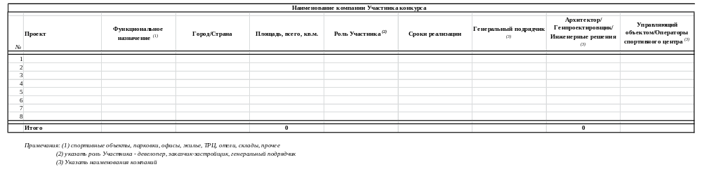

Площадь участка может быть уточнена
10000 кв.м./Га
По Проекту ПТУ

